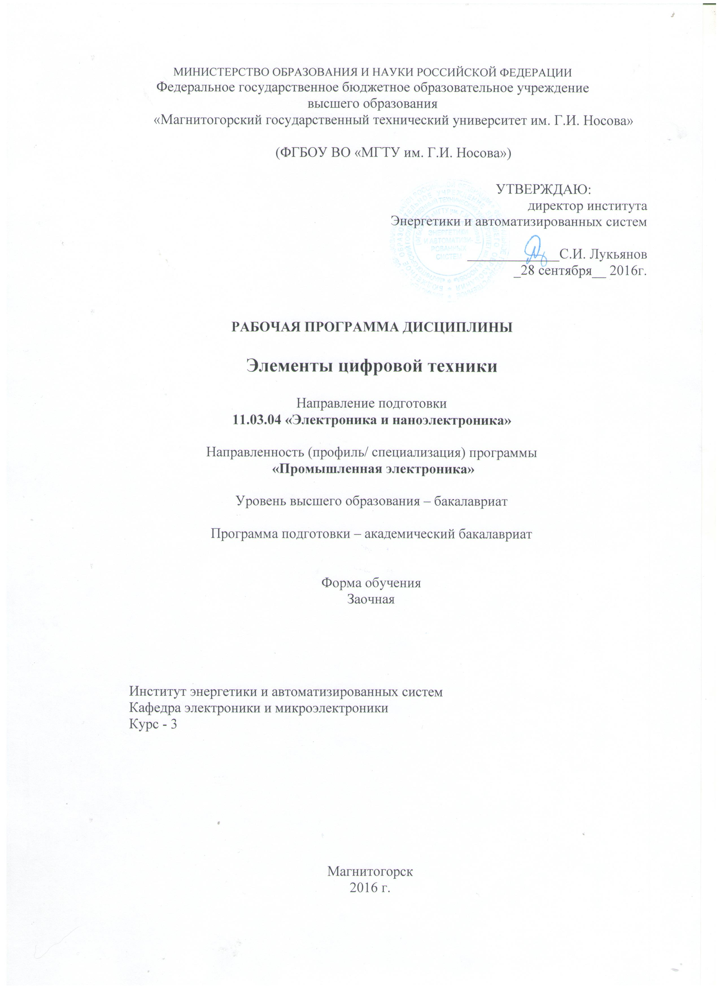
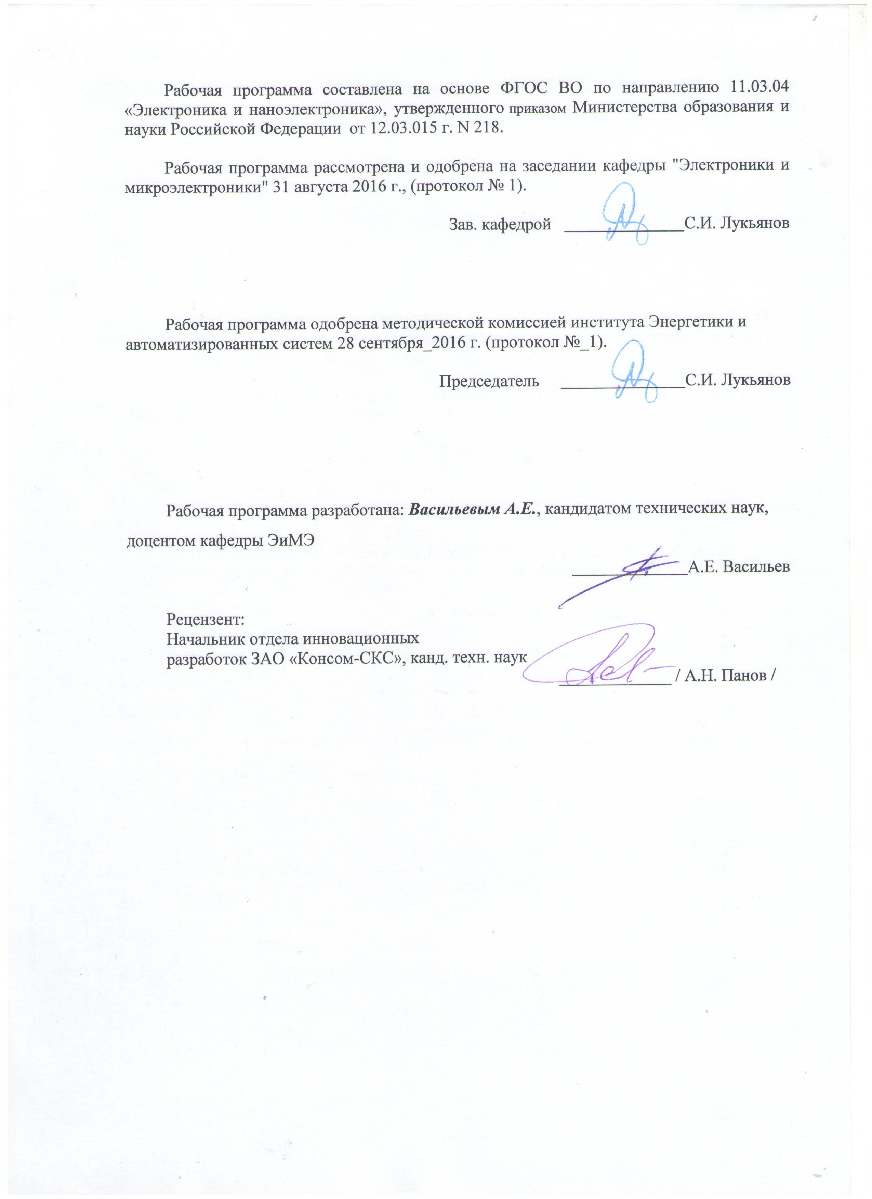

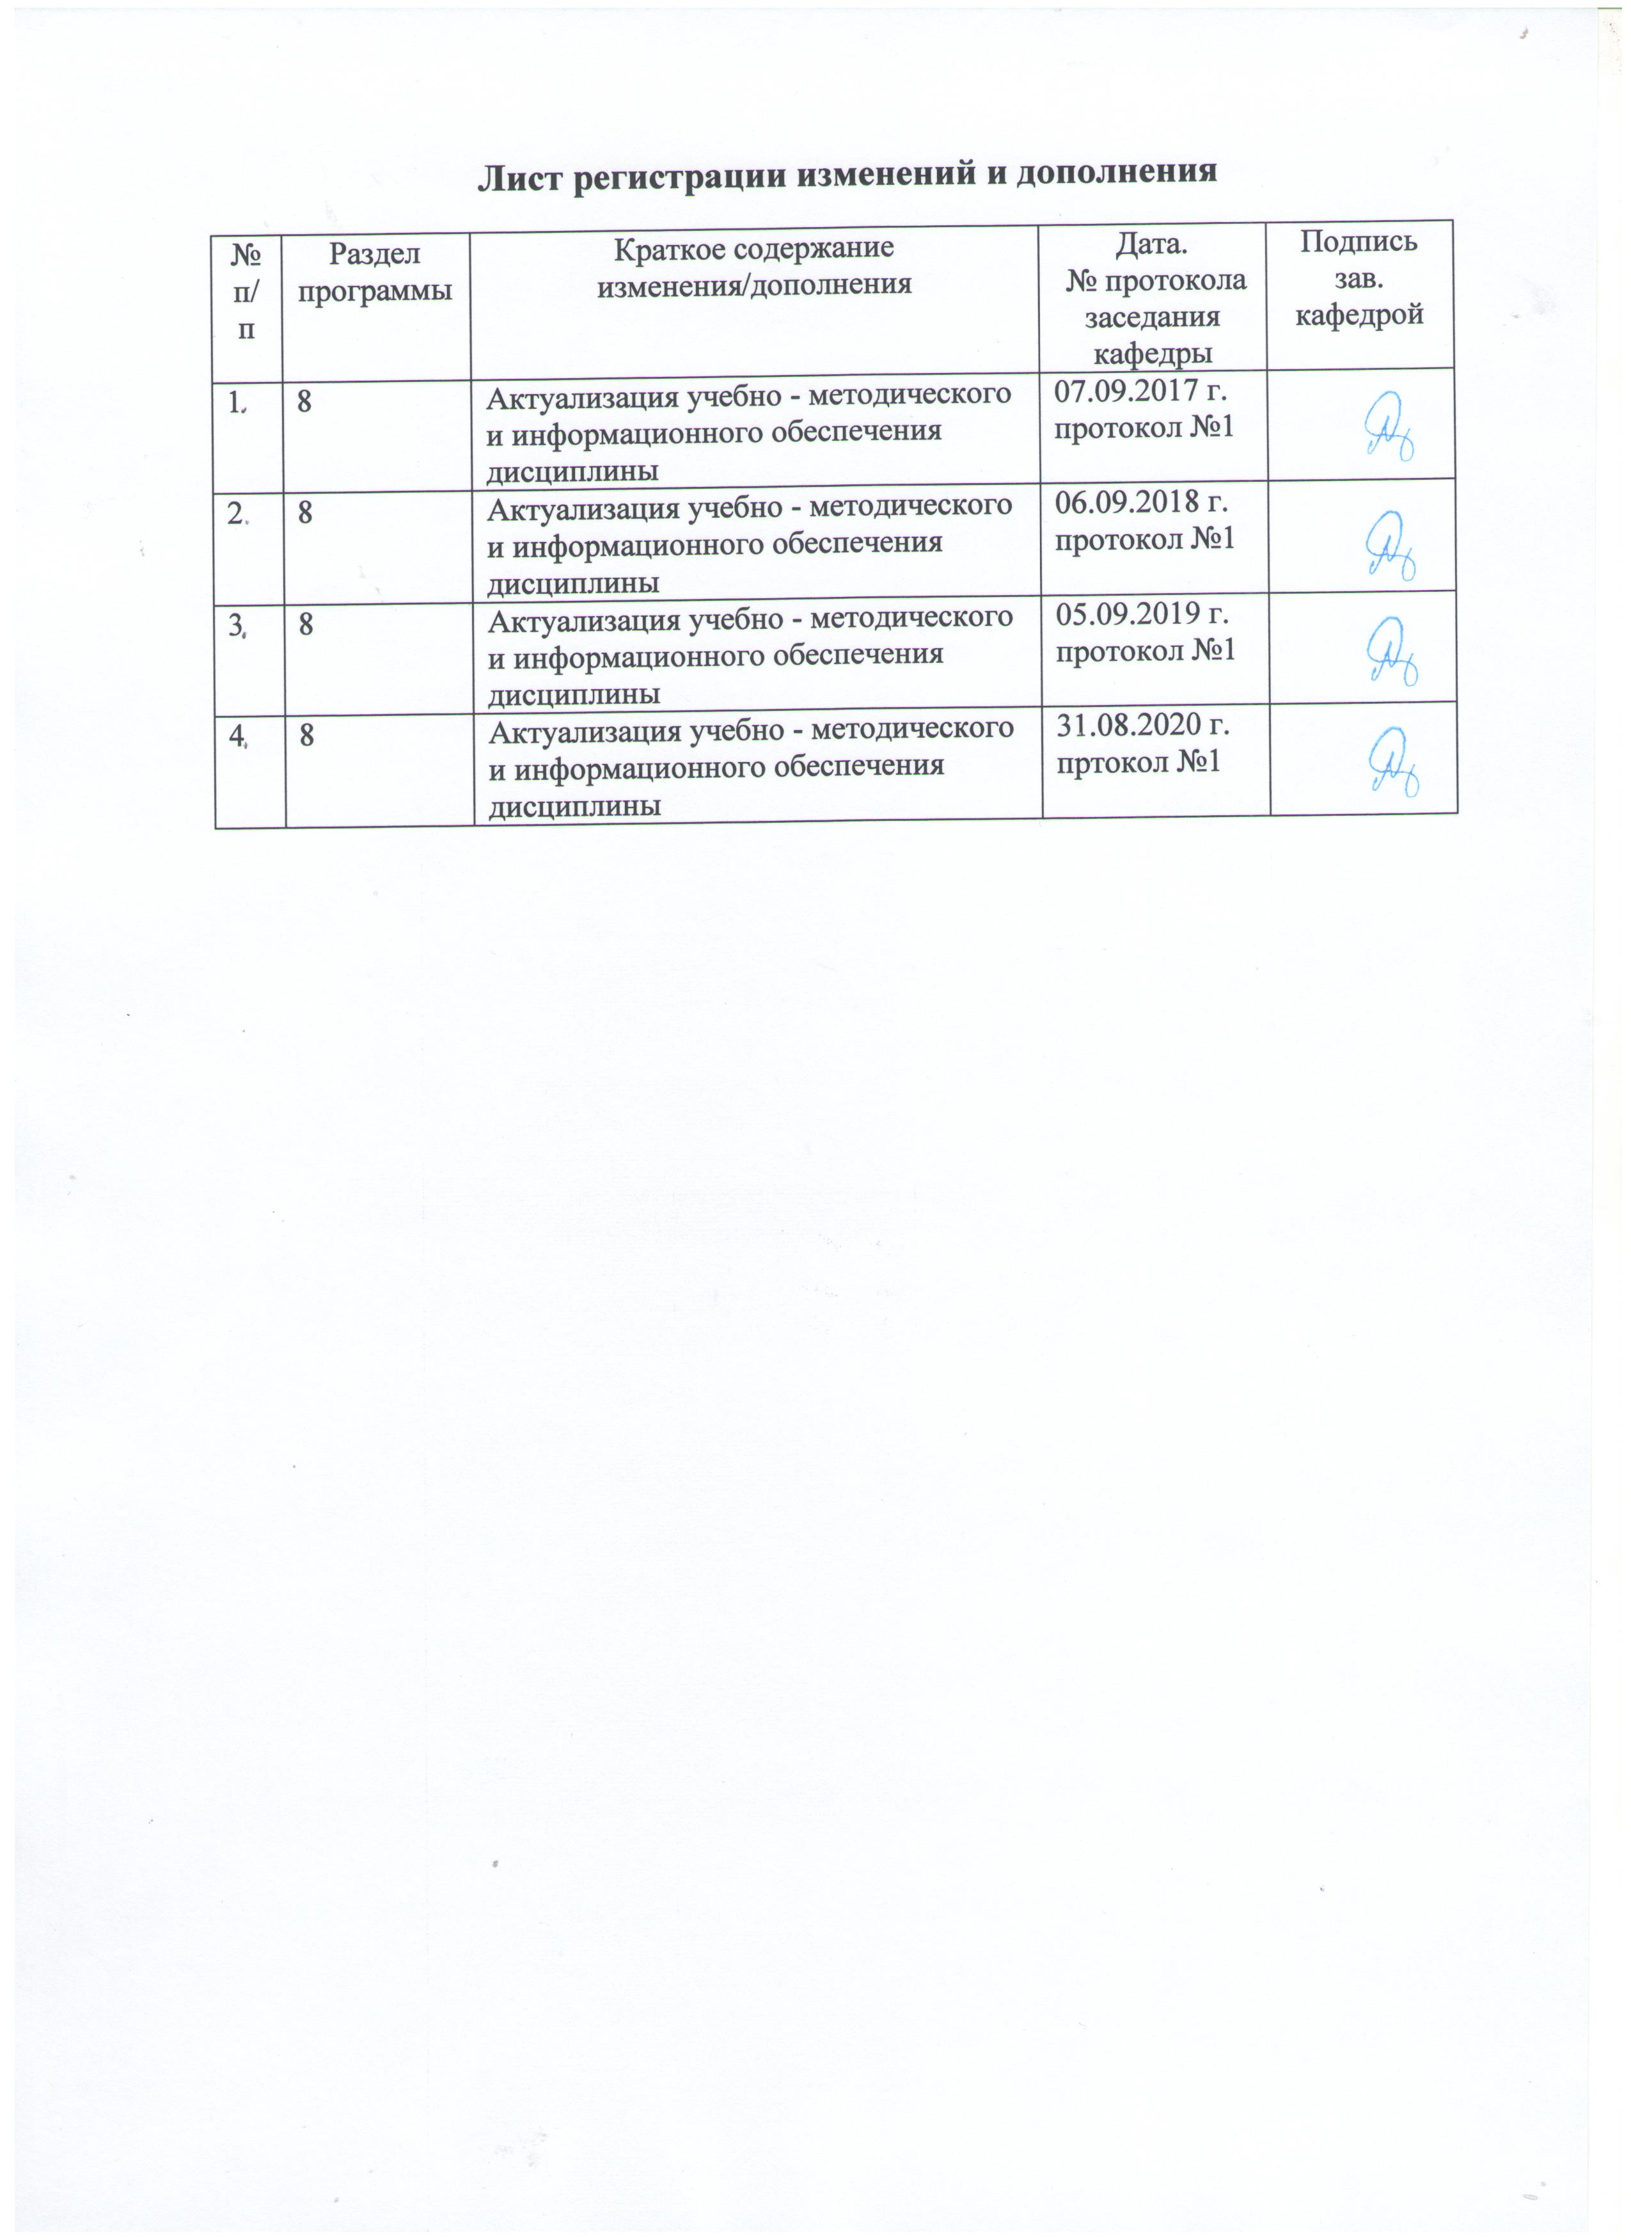

1 Цели освоения дисциплины (модуля)
Целями освоения дисциплины (модуля) «Элементы цифровой техники» являются:
способность аргументированно выбирать и реализовывать на практике эффективную методику экспериментального исследования параметров и характеристик приборов, схем, устройств и установок электроники и наноэлектроники различного функционального назначения;
формирование у студентов комплекса знаний по схемотехнике элементов цифровой техники, включающего в себя переключательные функции типовых элементов, таблицы истинности, варианты реализации в конкретных сериях ИМС, изучение принципов построения и работы базовых элементов цифровой электроники, являющихся основой при построении различных цифровых электронных устройств, ознакомление студентов с конкретными цифровыми интегральными микросхемами (ИМС), а также выработка умений использования ИМС общего применения при разработке блоков и узлов устройств цифровой техники.

2 Место дисциплины (модуля) в структуре образовательной программы
подготовки бакалавра (магистра, специалиста)
Дисциплина «Элементы цифровой техники» входит в базовую часть блока 1 образовательной программы.
Для изучения дисциплины необходимы знания (умения, владения), сформированные в результате изучения естественно-научных дисциплин и дисциплин общепрофессиональной подготовки: Физические основы электроники, Схемотехника, Расчет электронных схем, Материалы и элементы электронной техники, высшая математика (раздел алгебры логики), дискретная математика, электронные цепи и микросхемотехника.
Знания (умения, владения), полученные при изучении данной дисциплины будут необходимы для изучения дисциплин: САПР устройств промышленной электроники, Основы микропроцессорной техники, схемотехника средств сопряжения, электронные промышленные устройства, выполнения курсовых работ и проектов, подготовки выпускной квалификационной работы.

3 Компетенции обучающегося, формируемые в результате освоения
дисциплины (модуля) и планируемые результаты обучения
В результате освоения дисциплины (модуля) «Актуальные проблемы современной электроники и наноэлектроники» обучающийся должен обладать следующими компетенциями:

Структурный  элемент  компетенции | Планируемые результаты обучения
Код и содержание компетенции: способностью аргументированно выбирать и реализовывать на практике эффективную методику экспериментального исследования параметров и характеристик приборов, схем, устройств и установок электроники и наноэлектроники различного функционального назначения (ПК-2)
Знать | - Основные аксиомы алгебры логики, принципы работы базовых элементов цифровой электроники;  - Назначение, обозначения и принципы работы основных цифровых функциональных блоков;  - принципы построения и функционирования блоков микропроцессоров, микропроцессорных комплектов и систем
Уметь | - читать принципиальные схемы цифровых устройств и микропроцессорных систем, пользоваться справочной литературой;  - решать задачи построения цифровых функциональных блоков;  - решать практические задачи построения цифровых устройств, контроллеров и систем обработки информации, осуществлять их контроль и диагностику цифровых устройств
Владеть | - основными методами анализа и синтеза цифровых схем и цифровых блоков;  - основными методами минимизации и масштабирования цифровых схем;  - методами оптимизации цифровых схем по критериям быстродействия, стоимости, энергопотребления

4 Структура и содержание дисциплины (модуля)
Общая трудоемкость дисциплины составляет _4__ зачетных единиц __144__ акад. часов, в том числе:
– контактная работа – _16,1__ акад. часов:
– аудиторная – _12____ акад. часов;
– внеаудиторная – _4,1____ акад. часов
– самостоятельная работа – _127,9 акад. часов;
– подготовка к экзамену – 14,2 акад. часа

Раздел/ тема  дисциплины | Семестр | Аудиторная  контактная работа  (в акад. часах) |  |  | Самостоятельная работа (в акад. часах) | Вид самостоятельной  работы | Форма текущего контроля успеваемости и  промежуточной аттестации | Код и структурный  элемент  компетенции
Раздел/ тема  дисциплины | Семестр | лекции | лаборат.  занятия | практич. занятия
1. Основы теории автоматов. Абстрактный автомат. Принципы работы. Способы описания. Автоматы Мили и Мура. Структурная организация последовательностных автоматов | 3 | 1 | 1 |  | 21 | Подготовка к лабораторно-практическому занятию. | Устный опрос (собеседование), выполнение и защита лабораторных работ. | ПК-2 – зув
2 Основы цифровой электроники . Логические цифровые устройства на цифровых интегральных схемах. Основные логические элементы. Минимизация логических функций. Синтез комбинационных логических схем | 3 | 1 | 1 |  | 22,9 | Подготовка к лабораторно-практическому занятию. | Устный опрос (собеседование), выполнение и защита лабораторных работ. | ПК-2 – зув
Комбинационные логические схемы.  3.1. Дешифраторы. Линейные, матричные, пирамидальные дешифраторы. Наращивание разрядности. Типовые ИМС дешифраторов.  3.2. Шифраторы. Приоритетные и неприоритетные шифраторы. Преобразователи кодов. Каскадирование шифраторов. Типовые ИМС шифраторов.  3.3. Мультиплексоры. Принципы построения. Каскадирование мультиплексоров. Типовые ИМС мультиплексоров.  3.4. Демультиплексоры. Принципы построения. Каскадирование демультиплексоров. Мультиплексоры-демультиплексоры, ключи. Типовые ИМС демультиплексоров.  3.5. Цифровые компараторы и схемы равнозначности кодов. Принципы построения. Каскадирование компараторов. Типовые ИМС компараторов. | 3 | 1 | 1 |  | 21 | Подготовка к лабораторно-практическому занятию. | Устный опрос (собеседование), выполнение и защита лабораторных работ. | ПК-2 – зув
Цифровые последовательные автоматы  4.1. Триггеры и триггерные устройства. Триггеры R-S типа. Триггеры R-типа. Триггеры S-типа. Триггеры Е-типа. Триггеры D-типа. Триггеры T-типа. Триггеры J-К -типа. Триггерные устройства многотактного действия. Однотактные триггерные устройства. Типовые ИМС триггеров.  4.2. Регистры. Параллельные регистры. Последовательные (сдвигающие) регистры. Регистры с параллельно—последовательной записью информации. Реверсивные сдвигающие регистры. Способы считывания информации с регистров. Выполнение логических операций на регистрах. Типовые ИМС регистров.  4.3. Счетчики. Счетчики на счетных триггерах. Счетчики с переносом. Счетчики с комбинированными связями. Реверсивные счетчики на счетных триггерах. Счетчики с произвольным коэффициентом счета. Схемы счетчиков с произвольным порядком счета. Сдвигающие счетчики. Типовые ИМС счетчиков. | 3 | 1 | 1 |  | 21 | Подготовка к лабораторно-практическому занятию. | Устный опрос (собеседование), выполнение и защита лабораторных работ. | ПК-2 – зув
5 Сумматоры.  Одноразрядные сумматоры. Параллельные многоразрядные сумматоры. Схемы формирования переноса. Сумматоры – вычитатели | 3 | 1 | 1 |  | 21 | Подготовка к лабораторно-практическому занятию. | Устный опрос (собеседование), выполнение и защита лабораторных работ. | ПК-2 – зув
6 Имульсные устройства.  Устройства выделения одиночного импульса. Устройства выделения фронтов. Устройства расширения и укорачивания импульсов. Устройства задержки сигналов. Схемы формирования одиночного импульса и пакета импульсов. Одновибраторы. Импульсные генераторы | 3 | 1 | 1 |  | 21 | Подготовка к лабораторно-практическому занятию. | Устный опрос (собеседование), выполнение и защита лабораторных работ. | ПК-2 – зув
Итого за семестр |  | 6 | 6 |  |  |  | Промежуточная аттестация (экзамен)
Итого по дисциплине |  | 6 | 6
И – в том числе, часы, отведенные на работу в интерактивной форме.

5 Образовательные и информационные технологии
Для реализации предусмотренных видов учебной работы в качестве образовательных технологий в преподавании дисциплины «Элементы цифровой техники» используются традиционная и модульно-компетентностная технологии.
Для формирования знаний по схемотехнике элементов цифровой техники, включающего в себя переключательные функции типовых элементов, таблицы истинности, варианты реализации в конкретных сериях ИМС предусмотрены: обзорные лекции – для систематизации и закрепления знаний по дисциплине, информационные – для ознакомления со стандартами и справочной информацией, лекции визуализации – для наглядного представления способов решения задач, проблемная - для развития исследовательских навыков и изучения способов решения задач.
Учебным планом для освоения дисциплины предусмотрено 6 ч. интерактивных занятий. Все лабораторные занятия по разделу проводятся в интерактивной форме (всего 54 ч.), В рамках интерактивного обучения применяются IT-методы (использование сетевых мультимедийных учебников разработчиков программного обеспечения, электронных образовательных ресурсов по данной дисциплине; совместная работа в малых группах (2-3 студента) – прохождение всех этапов и методов выполнения лабораторных работ; индивидуальное обучение

6 Учебно-методическое обеспечение самостоятельной работы обучающихся
Вопросы для подготовки к экзамену
Теоретические вопросы
- Дешифратор. Назначение, принцип работы, принципы построения.
- Шифратор. Назначение, принцип работы, принципы построения.
- Мультиплексор. Назначение, принцип работы, принципы построения.
- Демультиплексор. Назначение, принцип работы, принципы построения.
- Цифровой компаратор. Назначение, принцип работы, принципы построения.
- Сумматор. Одноразрядные сумматор и полусумматор.
- Многоразрядные сумматоры.
- Триггеры. Основные сведения, классификация.
- RS триггеры. Асинхронный, синхронный с потенциальным управлением.
- RS триггеры. Синхронный с динамическим управлением, двухступенчатый.
- D триггеры.
- JK триггеры.
- T триггеры.
- R, S, E триггеры.
- Регистры. Основные сведения, классификация.
- Параллельные регистры (однофазный двухтактного действия, однофазный однотактного действия, парафазный однотактного действия).
- Сдвиговые регистры (многотактного действия, двухтактного действия, однотактного дейсвия).
- Параллельно-последовательный регистр.
- Счётчики. Основные сведения, классификация.
- Двоичные счётчики с непосредственной связью.
- Двоичные счётчики со связью по цепям переноса.
- Реверсивные счётчики.
- Счётчики с произвольным Ксч (с естественным порядком счёта).
- Счётчики с произвольным Ксч (с неестественным порядком счёта).
- Сдвигающие счётчики.
- Устройства выделения одиночного импульса и фронта.
- Устройства расширения и укорачивания импульса. Устройства задержки сигналов.
- Импульсные генераторы.

Практические задания
  - Разработать дешифратор с заданной разрядностью.
  - Разработать шифратор с заданной разрядностью.
  - Разработать демультиплексор с заданной разрядностью.
  - Разработать мультиплексор с заданной разрядностью.
  - Разработать компаратор с заданной разрядностью.
  - Каскадирование дешифраторов.
  - Каскадирование шифраторов.
  - Каскадирование демультиплексоров.
  - Каскадирование мультиплексоров.
  - Каскадирование компараторов.
  - Реализовать заданную логическую функцию на логических элементах.
  - Реализовать заданную логическую функцию на мультиплексорах.
  - Разработать счётчик с заданным Ксч.

7 Оценочные средства для проведения промежуточной аттестации
а) Планируемые результаты обучения и оценочные средства для проведения промежуточной аттестации:
Структурный элемент  компетенции | Планируемые результаты обучения | Оценочные средства
Код и содержание компетенции: способностью использовать иностранный язык в профессиональной сфере (ОК-1)
готовностью к активному общению с коллегами в научной, производственной и социально-общественной сферах деятельности (ОК-3)
готовностью анализировать и систематизировать результаты исследований, представлять материалы в виде научных отчетов, публикаций, презентаций (ПК-3);
Знать | - Основные аксиомы алгебры логики, принципы работы базовых элементов цифровой электроники;  - Назначение, обозначения и принципы работы основных цифровых функциональных блоков;  - принципы построения и функционирования блоков микропроцессоров, микропроцессорных комплектов и систем | Вопросы для подготовки к экзамену:  - Дешифратор. Назначение, принцип работы, принципы построения.  - Шифратор. Назначение, принцип работы, принципы построения.  - Мультиплексор. Назначение, принцип работы, принципы построения.  - Демультиплексор. Назначение, принцип работы, принципы построения.  - Цифровой компаратор. Назначение, принцип работы, принципы построения.  - Сумматор. Одноразрядные сумматор и полусумматор.  - Многоразрядные сумматоры.  - Триггеры. Основные сведения, классификация.  - RS триггеры. Асинхронный, синхронный с потенциальным управлением.  - RS триггеры. Синхронный с динамическим управлением, двухступенчатый.  - D триггеры.  - JK триггеры.  - T триггеры.  - R, S, E триггеры.  - Регистры. Основные сведения, классификация.  - Параллельные регистры (однофазный двухтактного действия, однофазный однотактного действия, парафазный однотактного действия).  - Сдвиговые регистры (многотактного действия, двухтактного действия, однотактного дейсвия).  - Параллельно-последовательный регистр.  - Счётчики. Основные сведения, классификация.  - Двоичные счётчики с непосредственной связью.  - Двоичные счётчики со связью по цепям переноса.  - Реверсивные счётчики.  - Счётчики с произвольным Ксч (с естественным порядком счёта).  - Счётчики с произвольным Ксч (с неестественным порядком счёта).  - Сдвигающие счётчики.  - Устройства выделения одиночного импульса и фронта.  - Устройства расширения и укорачивания импульса. Устройства задержки сигналов.  - Импульсные генераторы.
Уметь | - читать принципиальные схемы цифровых устройств и микропроцессорных систем, пользоваться справочной литературой;  - решать задачи построения цифровых функциональных блоков;  - решать практические задачи построения цифровых устройств, контроллеров и систем обработки информации, осуществлять их контроль и диагностику цифровых устройств | Практические задания к экзамену  - Разработать дешифратор с заданной разрядностью.  - Разработать шифратор с заданной разрядностью.  - Разработать демультиплексор с заданной разрядностью.  - Разработать мультиплексор с заданной разрядностью.  - Разработать компаратор с заданной разрядностью.  - Разработать счётчик с заданным Ксч. одготовка доклада по выбранной теме
Владеть | - основными методами анализа и синтеза цифровых схем и цифровых блоков;  - основными методами минимизации и масштабирования цифровых схем;  - методами оптимизации цифровых схем по критериям быстродействия, стоимости, энергопотребления | Вопросы для подготовки к экзамену:  - Каскадирование дешифраторов.  - Каскадирование шифраторов.  - Каскадирование демультиплексоров.  - Каскадирование мультиплексоров.  - Каскадирование компараторов.  - Реализовать заданную логическую функцию на логических элементах.  - Реализовать заданную логическую функцию на мультиплексорах.

б) Порядок проведения промежуточной аттестации, показатели и критерии оценивания:
Показатели и критерии оценивания при промежуточной аттестации:

– на оценку «отлично» – студент должен показать высокий уровень знаний не только на уровне воспроизведения и объяснения информации, но и интеллектуальные навыки решения задач, нахождения уникальных ответов к проблемам, оценки и вынесения критических суждений;
– на оценку «хорошо» – студент должен показать знания не только на уровне воспроизведения и объяснения информации, но и интеллектуальные навыки решения проблем и задач, нахождения уникальных ответов к проблемам;
– на оценку «удовлетворительно» – студент должен показать знания на уровне воспроизведения и объяснения информации, интеллектуальные навыки решения простых задач;
– на оценку «неудовлетворительно» – студент не может показать знания на уровне воспроизведения и объяснения информации, не может показать интеллектуальные навыки решения простых задач.

8 Учебно-методическое и информационное обеспечение дисциплины (модуля)
- Харрис Д.М., Харрис С.Л. Цифровая схемотехника и архитектура компьютера [Электронный ресурс]/ - Elsevier, 2016. – 1684 с. — URL: : https://www.mips.com/downloads/digital-design-and-computer-architecture-russian-edition-second-edition/ (дата обращения: 21.10.2020) — Режим доступа: для авториз. пользователей.
- Мурсаев А.Х., Буренева О.И. Практикум по проектированию на языках VerilogHDL и SystemVerilog [Электронный ресурс] - Лань, 2018. – 120 с. — Текст : электронный // Лань : электронно-библиотечная система. — URL: https://e.lanbook.com/book/103142?category=935 (дата обращения: 21.10.2020) — Режим доступа: для авториз. пользователей.
б) Дополнительная литература:
- Авдоченко Б.И. Цифровые и аналоговые быстродействующие устройства [Электронный ресурс]/ - Томск: издательство ТУСУР (Томский государственный университет систем управления и радиоэлектроники), 2012.– 165 с. — Текст : электронный // Лань : электронно-библиотечная система. — URL: http://e.lanbook.com/books/element.php?pl1_id=4946. (дата обращения: 21.10.2020) — Режим доступа: для авториз. пользователей. .
- Аверченков О.Е. Основы схемотехники аналого-цифровых устройств [Электронный ресурс]. – М.: / издательство «ДКМ Пресс», 2012. 80 с. – — Текст : электронный // Лань : электронно-библиотечная система. — URL: http://e.lanbook.com/books/element.php?pl1_id=4139 (дата обращения: 21.10.2020) — Режим доступа: для авториз. пользователей.
- Пухальский Г. И., Новосельцева Т. Я. Проектирование цифровых устройств: Учебное пособие. [Электронный ресурс].- М.: издательство «Лань», 2012. – 896 с. – — Текст : электронный // Лань : электронно-библиотечная система. — URL: http://e.lanbook.com/books/element.php?pl1_id=2776 (дата обращения: 21.10.2020) — Режим доступа: для авториз. пользователей..

в) Методические указания:
- Одинцов К.Э. Исследование принципов построения и работы логических коммутаторов: Метод. указ. к лабораторной работе по дисциплине «Элементы цифровой техники автоматического управления» для студентов специальности 200400. Магнитогорск: МГТУ, 2004. 8 с.
- Одинцов К.Э. Исследование принципов построения и работы цифровых компараторов и схем равнозначности кодов: Метод. указ. к лабораторной работе по дисциплине «Элементы цифровой техники автоматического управления» для студентов специальности 200400. Магнитогорск: МГТУ, 2004. 6 с.
- Мугалимов Р.Г. Исследование двоичных счетчиков: Метод. указания к лабораторной работе по курсу «Элементы цифровой техники» для студентов специальности 2004.
- Мугалимов Р.Г. Исследование принципов построения операционных автоматов: Метод. указания к лабораторной работе по курсу «Элементы цифровой техники» для студентов специальности 2004.
- Мугалимов Р.Г. Синтез микропрограммных цифровых автоматов: Метод. указания к лабораторной работе по курсу «Элементы цифровой техники» для студентов специальности 2004.
- Мугалимов Р.Г. Исследование схемотехники комбинационных и накапливающих сумматоров. Метод. указания к лабораторной работе по курсу «Элементы цифровой техники» для студентов специальности 2004.
- Мугалимов Р.Г., Евдокимов С.А. Исследование триггеров и триггерных устройств. Метод. указания к лабораторной работе по курсу «Элементы цифровой техники» для студентов специальности 2004.
- Мугалимов Р.Г., Евдокимов С.А. Исследование регистров. Метод. указания к лабораторной работе по курсу «Элементы цифровой техники» для студентов специальности 2004.
- Мугалимов Р.Г., Евдокимов С.А. Исследование типовых комбинационных цифровых схем. Сумматоры, дешифраторы, преобразователи кодов. Метод. указания к лабораторной работе по курсу «Элементы цифровой техники» для студентов специальности 2004.

г) Программное обеспечение и Интернет-ресурсы:

Программное обеспечение MAX PLUS II фирмы Altera, Labview FPGA, Xilinx ISE Design Suite.

- ГОСТы ЕСКД [Электронный ресурс]: портал нормативных документов. - Режим доступа: http://www.opengost.ru
- ГОСТы ЕСКД [Электронный ресурс]: открытая база ГОСТов. - Режим доступа: http://www.standartgost.ru
- ГОСТы ЕСКД [Электронный ресурс]: Библиотека ГОСТов и нормативных документов. - Режим доступа: http://www.libgost.ru.
- Государственная публичная научно-техническая библиотека России [Электронный ресурс]. — Режим доступа: http://www.gpntb.ru, свободный. — Загл. с экрана. — Яз. рус., англ.
- Библиотека ФГБОУ ВПО «МГТУ» [Электронный ресурс]. — Режим доступа: http://www.magtu.ru/, свободный. — Загл. с экрана. — Яз. рус.
- Российская государственная библиотека [Электронный ресурс] / Центр информ. технологий РГБ ; ред. Власенко Т.В. ; Web-мастер Козлова Н.В. — Электрон. дан. — М. : Рос. гос. б-ка, 1997— . — Режим доступа: http://www.rsl.ru , свободный. — Загл. с экрана. — Яз. рус., англ.

9 Материально-техническое обеспечение дисциплины (модуля)
Материально-техническое обеспечение дисциплины включает:
Тип и название аудитории | Оснащение аудитории
Лекционная аудитория ауд. 458 | Мультимедийные средства хранения, передачи и представления информации
Лаборатория ауд. 458 | Персональные компьютеры, объединенные в локальные сети с выходом в Internet, оснащенные современными программно-методическими комплексами для моделирования элементов цифровых схем (MAX PLUS II фирмы Altera, Labview FPGA, Xilinx ISE Design Suite).
Компьютерные классы Центра информационных технологий ФГБОУ ВО «МГТУ» и специализированная ауд. 367 | Персональные компьютеры, объединенные в локальные сети с выходом в Internet, оснащенные современными программно-методическими комплексами для решения задач в области моделирования преобразования физических величин.
Учебные аудитории для проведения практических занятий, групповых и индивидуальных консультаций, текущего контроля и промежуточной аттестации | Интерактивная доска, проектор;  Мультимедийный проектор, экран.
Учебные аудитории для выполнения курсового проектирования, помещения для самостоятельной работы. | Персональные компьютеры с пакетом MS Office, с выходом в Интернет и с доступом в электронную информационно-образовательную среду университета.
Помещение для хранения и профилактического обслуживания учебного оборудования | Стеллажи, сейфы для хранения учебного оборудования. Инструменты для ремонта оборудования.
Аудитории для самостоятельной работы с выходом в Интернет и с доступом в электронную информационно-образовательную среду университета. | Компьютерные классы, включающие персональные компьютеры с пакетом MS Office, MathCAD, Scilab, MAX PLUS II фирмы Altera, Labview FPGA, Xilinx ISE Design Suite; читальные залы библиотеки
Аудитории для групповых и индивидуальных консультаций, текущего контроля и промежуточной аттестации | Персональные компьютеры с пакетом MS Office, MathCAD, Scilab MAX PLUS II фирмы Altera, Labview FPGA, Xilinx ISE Design Suite и выходом в Интернет

